На правах рукописи

КУЗНЕЦОВ
Константин Леонидович

ПОЛИВИНИЛХЛОРИДНЫЕ ПЛАСТИЗОЛИ, МОДИФИЦИРОВАННЫЕ ФОСФОРОРГАНИЧЕСКИМИ ЗАМЕДЛИТЕЛЯМИ ГОРЕНИЯ

02.00.06 − высокомолекулярные соединения

А В Т О Р Е Ф Е Р А Т
диссертации на соискание ученой степени
кандидата химических наук

Иркутск − 2009
Работа выполнена в федеральном государственном образовательном учреждении высшего профессионального образования «Восточно-Сибирский институт МВД России» и в Иркутском институте химии имени А. Е. Фаворского Сибирского отделения Российской академии наук.

Научный руководитель: | кандидат химических наук, доцент  Плотникова Галина Викторовна
Официальные оппоненты: | доктор химических наук, профессор  Лопырев Валентин Александрович  кандидат химических наук  Покатилов Федор Анатольевич
Ведущая организация: | Институт химической физики РАН (г. Москва)

Защита состоится 24 июня 2009 г. в 10⁰⁰ на заседании диссертационного совета Д212.074.06 при Иркутском государственном университете по адресу: г. Иркутск, ул. Лермонтова, 126, химический факультет ИГУ, ауд. 430

С диссертацией можно ознакомиться в научной библиотеке Иркутского государственного университета и на сайте www.isu.ru, в библиотеке ФГОУ ВПО «Восточно-Сибирский институт МВД России». Отзывы на автореферат высылать по адресу: 664003, Иркутск 3, ул. К.Маркса, 1, ИГУ, химический факультет, ученому секретарю диссертационного совета О. А. Эдельштейн.

Автореферат разослан 20 мая 2009 г.

Ученый секретарь диссертационного совета,
кандидат химических наук., доцент О. А. Эдельштейн

ОБЩАЯ ХАРАКТЕРИСТИКА РАБОТЫ

Актуальность темы. Полимерные материалы нашли широкое применение в различных отраслях народного хозяйства. Обладая ценным комплексом свойств, они имеют существенный недостаток – низкую стойкость к горению. Проблема снижения горючести полимерных материалов остается нерешенной до настоящего времени как в России, так и во всем мире.
Почти 20% из используемых полимерных материалов приходится на изделия из поливинилхлорида (ПВХ), который применяется как в жестком, так и в пластифицированном виде. Половина ПВХ используется в качестве мягких пластмасс (пластикаты, пластизоли), в композиционный состав которых входит до 40-50% пластификаторов. Вследствие большого содержания пластифицирующих компонентов, несмотря на высокое содержание в ПВХ хлора, такие материалы являются наиболее горючими.
Существует несколько способов замедления процессов горения полимерных материалов, в том числе и материалов на основе поливинилхлорида. Одним из основных считается введение в состав композиции замедлителей горения, так называемых антипиренов.
Подбор замедлителей горения является сложной задачей, единой стройной теории замедления горения полимерных материалов на сегодняшний день не выработано, и поиск рецептуры для каждого изделия осуществляется опытным путем.
Ранее наиболее эффективными считались галогенсодержащие антипирены, которые снижали горючесть, но ухудшали эксплуатационные характеристики и увеличивали токсичность продуктов горения. Из-за их вредного воздействия на окружающую среду во многих странах введен запрет на использование таких соединений.
Перечисленных выше недостатков, присущих соединениям, содержащие галогены, в большей мере лишены фосфорсодержащие замедлители горения. Считается, что для обеспечения огнезащитного эффекта, их содержание в композиции должно быть более 5% по фосфору. Это, в свою очередь, приводит к удорожанию изделий и изменению их физико-механических свойств. Кроме того, методы получения таких соединений связаны с использованием токсичных веществ и технологически сложны, поэтому широкого применения в промышленности эти замедлители горения не находят.
Фосфорорганические соединения (ФОС), исследованные в качестве замедлителей горения, были синтезированы по реакции Трофимова-Гусаровой, в основу которой положен новый метод активации элементного фосфора (в первую очередь, его наименее активной, но более безопасной в экологическом отношении, красной модификации) в гетерогенных высокоосновных средах типа гидроксид щелочного металла – полярный негидроксильный растворитель (ДМСО, ГМФТА) или водный раствор гидроксида щелочного металла – органический растворитель – катализатор межфазного переноса. На основе этой реакции разработаны одностадийные и технологичные методы синтеза ранее не известных или труднодоступных ФОС – перспективных интермедиатов для дизайна материалов со специально заданными свойствами.
Работа выполнена в соответствии с междисциплинарными интеграционными проектами СО РАН № 153 «Направленный синтез фосфорорганических соединений на основе элементного фосфора: дизайн новых полидентатных хиральных лигандов, фоторецепторов, люминофоров, нелинейно-оптических материалов, экстрагентов, флотореагентов, антипиренов, строительных блоков для органического синтеза и удобных моделей для решения фундаментальных теоретических вопросов», и №32 «Разработка научных основ направленного синтеза функциональных фосфорорганических материалов с использованием элементного фосфора», а также планов научно-исследовательской работы ВСИ МВД России по изучению новых полимерных ФОС в качестве замедлителей горения для ПВХ пластизолей.
Целью работы является снижение воспламеняемости, горючести, дымообразующей способности пластифицированного поливинилхлорида при использовании в качестве новых замедлителей горения фосфорорганических соединений, и получение композиционных материалов с улучшенными физико-механическими свойствами.
Поставленная цель определила необходимость решения следующих задач:
– оценка влияния добавок фосфорорганических соединений на воспламеняемость, горючесть, дымообразующую способность и физико-механические характеристики поливинилхлоридных пластизолей;
– выбор оптимального содержания антипирена в пластизолях.
Научная новизна работы. Изучено влияние фосфинхалькогенидов и фосфорорганических кислот различного строения на воспламеняемость, горючесть, дымообразующую способность и физико-механические характеристики поливинилхлоридных пластизолей. Показано, что все использованные соединения замедляют процессы термоокислительной деструкции поливинилхлоридных пластизолей; при этом снижается их воспламеняемость, замедляется скорость распространения пламени по поверхности образцов, снижаются горючесть, дымообразующая способность и концентрация вредных веществ в продуктах горения поливинилхлоридных пластизолей.
Замедление процессов горения пластизолей поливинилхлорида, содержащих замедлители горения, обусловлено формированием защитной пленки, в образовании которой принимают участие использованные ФОС. При непосредственном воздействии пламени на пластизоли происходит графитизация образца и формирование углеродного каркаса, армированного модифицированными молекулами замедлителя горения.
Введение исследованных фосфорорганических соединений снижает температуру формирования пластизолей, что исключает развитие термодеструкции в ходе получения образцов пластизолей.
Практическая значимость работы. Использование вышеуказанных фосфорорганических замедлителей горения позволило получить поливинилхлоридные пластизоли, обладающие пониженными воспламеняемостью, горючестью, дымообразующей способностью, с улучшенными физико-механическими характеристиками, что даст возможность получить трудногорючие изделия промышленного и бытового назначения.
Применение исследованных ФОС позволит исключить введение традиционных токсичных стабилизаторов в состав поливинилхлоридной композиции.
Установлено, что исследованные фосфорорганические соединения замедляют процесс горения поливинилхлоридных пластизолей при содержании фосфора в композиции значительно меньшем (до 5000 раз), чем при использовании промышленных фосфорсодержащих антипиренов.
Предложена вычислительная система МАТLAB (пакет Signal Processing Toolbox) для выбора оптимального содержания замедлителя горения в поливинилхлоридных пластизолях.
Публикации. Результаты диссертационного исследования опубликованы в 7 статьях и в материалах 17 конференций.
Апробация работы. Результаты работы докладывались на 11-ой научно-практической конференции: «Деятельность правоохранительных органов и федеральной противопожарной службы в современных условиях» (Иркутск, 2006), ХI Всероссийской научно-практической конференции аспирантов и студентов с международным участием «Проблемы безопасности современного мира: средства защиты и спасения» «Безопасность - 06» (Иркутск, 2006), Всероссийской научно-практической конференции «Актуальные вопросы судебных пожарно- технических экспертиз» (Иркутск, 2006), Международной научно-практической конференции «Деятельность правоохранительных органов и федеральной противопожарной службы в современных условиях: проблемы и перспективы развития» (Иркутск, 2007, 2008, 2009), Международной конференции «Сопряженные задачи механики реагирующих сред, информатики и экологии» (Томск , 2007), VIII Всероссийской научно-практической конференции студентов и аспирантов «Химия и химическая технология в XXI веке» (Томск, 2007, 2008), шестнадцатой научно-технической конференции «Системы безопасности» - СБ-2007 Международного форума информатизации (Москва, 2007), XIII Всероссийской студенческой научно-практической конференции с международным участием «Проблемы безопасности современного мира: средства и технологии» «Безопасность - 08» (Иркутск, 2008), научно-практической конференции «Актуальные вопросы пожарной безопасности» ФГУ ВНИИПО МЧС России (Москва, 2008), 7-й международной конференции «Математическое моделирование опасных природных явлений и катастроф» (Томск, 2008), Межрегиональной научно-практической конференции «Современные проблемы применения новых медико-криминалистических технологий в расследовании преступлений против личности» (Томск, 2008), Всероссийской конференции по макромолекулярной химии (Улан-Удэ, 2008), III Международной научно-практической конференции «Пожарная и аварийная безопасность» (Иваново, 2008), XIV Всероссийской студенческой научно-практической конференции с международным участием «Современные проблемы безопасности жизнедеятельности» «Безопасность - 09» (Иркутск, 2009), Международной научно-практической конференции «Актуальные вопросы судебных экспертиз» (Иркутск, 2009).
Объем и структура. Диссертационная работа изложена на 143 страницах, включая 17 таблиц и 25 рисунков. Библиография насчитывает 154 наименования. Диссертация состоит из введения, литературного обзора, обсуждения полученных результатов, экспериментальной части, выводов, списка цитируемой литературы, а также приложения.

ОСНОВНОЕ СОДЕРЖАНИЕ РАБОТЫ

Объекты исследования. В качестве объектов исследования были использованы поливинилхлоридные пластизоли, которые отличаются от других ПВХ-материалов максимальным содержанием пластификатора и являются наиболее горючими. Пластизоли были получены на основе эмульсионного ПВХ Е 6250-Ж, соответствующего требованиям ГОСТ 14039-78, молекулярная масса 55000. В качестве пластификатора использовали диоктилфталат (ДОФ), в качестве стабилизатора – стеарат бария и кадмия, а в качестве замедлителей горения были исследованы фосфорорганические соединения, представленные в табл.1.

Таблица 1. Характеристики исследованных замедлителей горения
Номер ФОС | Название ФОС | Структурная формула | t_{пл}., °С | Содержание фосфора, %
I | Три(1-пропен) и три(2-пропен) фосфиноксиды (1:3) |  | 240 | 15,8
II | Трис (1-нафтилметил) фосфиноксид |  | 260 | 6,4
III | Трис (4-винилбензил) фосфиноксид |  | 137-140 | 9,7
IV | Триc[2- (4-третбутилфенил)этил] фосфиноксид |  | 146 | 5,4
V | Бис(2-фенилэтил)-(1-фенил-2-бензоилэтенил) фосфинсульфид |  | 94 | 6,6
VI | Продукт взаимодействия красного фосфора и трис (4-винилбензил) фосфиноксида |  | 290 | 25,5
VII | Смесь бензил- и дибензил-фосфиновых кислот |  | 145 | 17,2
VIII | Аддукт стирилфосфоновой кислоты и 1, 2, 4 - триазола |  | 125 | 14,2

В состав композиций вводили изучаемые фосфорорганические соединения в количестве от 0,05 до 2 масс.ч., ДОФ – 65 масс.ч., стабилизатор − 2 масс.ч. (в расчете на 100 масс.ч. ПВХ). Необходимые количества компонентов тщательно перемешивались до получения однородной массы без вкраплений и без комочков. Полученную смесь разливали в металлические формы 20х30 см, которая в течение двух часов отстаивалась для дегазации. После этого форму со смесью нагревали в сушильном шкафу при температуре 115°С в течение 10 мин. Толщина получаемых образцов полимерных композиционных материалов составляла около 5 мм. Необходимо отметить, что введение ФОС позволило снизить температуру формирования пластизолей, со стандартных 150°С до 115°С, что исключает развитие термодеструкции в ходе получения образцов пластизолей.
Методы исследования. Дымообразующую способность, группу горючести, температуры вспышки и воспламенения определяли в соответствии с ГОСТ 12.1.044−89; скорость распространения пламени по поверхности материала – в соответствии с ГОСТ 28157-89. Состав продуктов горения определяли на газоанализаторе ГАНК-4. Коксовый остаток определяли при сожжении пластизолей при температуре 850ºС в муфельной печи. Термостойкость пластизолей исследовали методом дериватографии с использованием прибора "Дериватограф-Q" фирмы МОМ (Венгрия). ИК-спектры снимали в таблетках с KBr и с помощью приставки диффузного рассеяния. Физико-механические испытания проводили на универсальной электромеханической разрывной машине типа LFM, твердость образцов определяли на твердомере Digitest по ГОСТ 263-75. Определение плотности материалов проводили гидростатическим методом по ГОСТ 267-73 на аналитических весах с функцией определения плотности твердых, пористых материалов.

1. Влияние фосфинхалькогенидов на процессы горения поливинилхлоридных пластизолей

В качестве замедлителей горения были изучены следующие фосфинхалькогениды: три(1-пропен) и три(2-пропен)фосфиноксиды, трис(1-нафтилметил)фосфиноксид, трис(4-винилбензил)фосфиноксид, триc[2-(4-третбутилфенил)этил]фосфиноксид, бис(2-фенилэтил)-(1-фенил-2-бензоилэтенил)фосфинсульфид, продукт взаимодействия красного фосфора и трис(4-винилбензил)фосфиноксида.
При исследовании воспламеняемости образцов пластизолей оценивались температура вспышки (t_{всп}) и температура воспламенения (t_{воспл}). Известно, что воспламеняемость полимерных материалов зависит от концентрации в газовой фазе горючих продуктов разложения, образовавшихся при нагревании. В связи с тем, что исследованные пластизоли содержат большое количество диоктилфталата в состав продуктов разложения входят пары пластификатора, которые оказывают влияние на воспламеняемость образцов. Найденная t_{всп} и t_{воспл} ДОФ (137ºС и 170ºС) свидетельствует о том, что эти параметры близки к показателям воспламеняемости пластизолей без добавок ФОС. Следовательно, можно утверждать, что воспламеняемость образцов определяется пластификатором.
Установлено, что введение в состав композиций ПВХ-пластизолей ФОС приводит к изменению динамики воспламенения. Температуры вспышки и воспламенения образцов, содержащих фосфорорганические соединения, становятся выше, чем у ПВХ-пластизолей без добавок (рис.1).
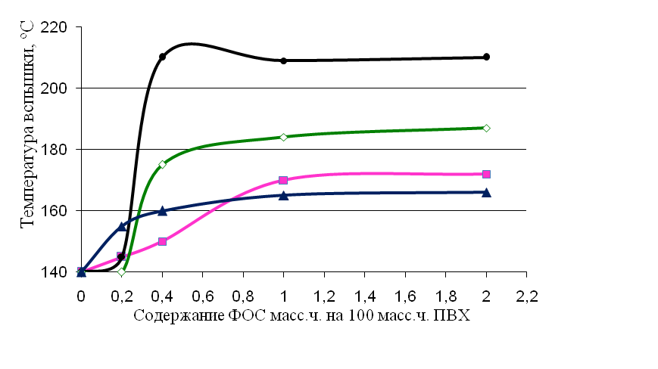
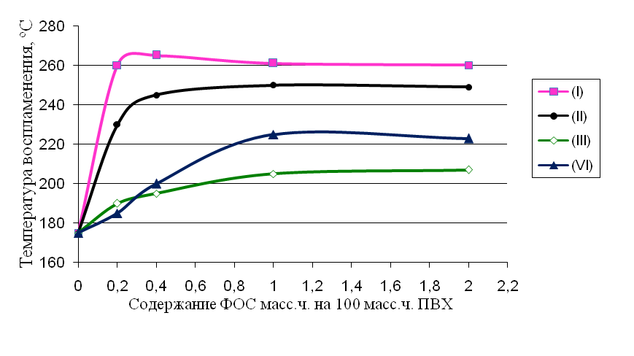

Рис. 1. Изменение температур вспышки и воспламенения пластизолей от содержания фосфиноксидов:
I - три(1-пропен) и три(2-пропен)фосфиноксиды; II - трис(1-нафтилметил)фосфиноксид; III - трис (4-винилбензил)фосфиноксид; VI – продукт взаимодействия красного фосфора и трис(4-винилбензил)фосфиноксида.

Наиболее эффективно воспламеняемость снижается при введении три(1-пропен) и три(2-пропен)фосфиноксидов в количестве 0,4 масс.ч. на 100 масс.ч. ПВХ.
Визуальное обследование образцов, содержащих три(1-пропен) и три(2-пропен) фосфиноксиды показало, что на поверхности формируется защитная пленка, которая, вероятно, и предохраняет образец от испарения пластификатора (рис. 2).

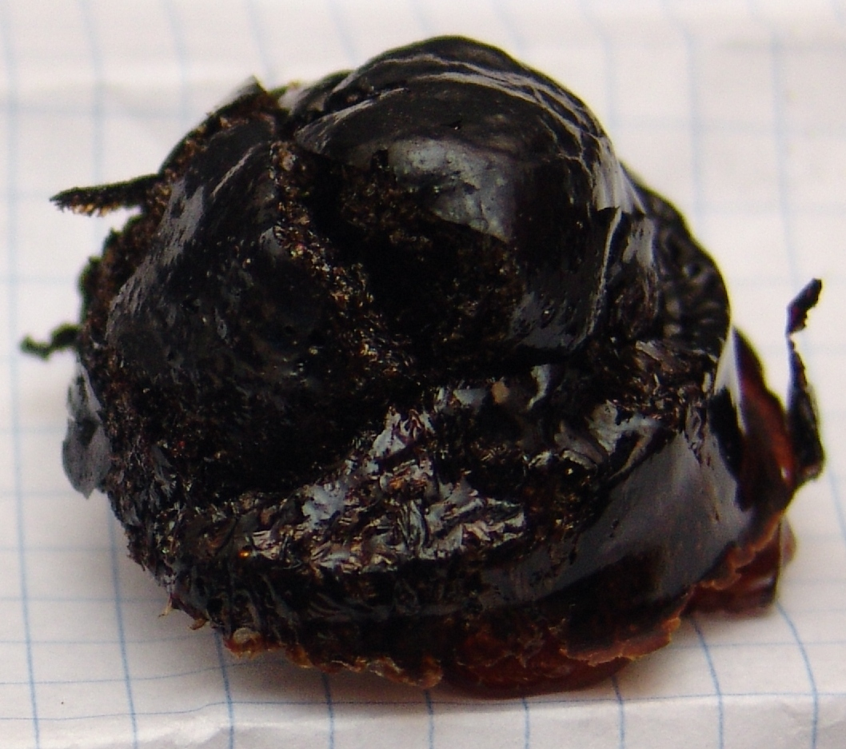

Рис. 2. Образец содержащий 1 масс.ч. триc(пропен-1 и пропен-2)фосфиноксидов после испытания на воспламеняемость.

По данным элементного анализа образовавшаяся пленка содержит углерод, хлор, фосфор и водород. Экстрагирование пленки, образовавшейся на поверхности исследуемых образцов, смесью растворителей (бутилацетат: ацетон: толуол в соотношении 1: 2,5: 5,5) показало, что в полученном экстракте фосфор отсутствует, в то время как микроанализ твердого остатка показал наличие в нем фосфора (табл.2), что является подтверждением его участия в образовании защитной пленки.

Таблица 2. Химический микроанализ экстракта и твердого остатка защитной пленки

Название ФОС | Содержание ФОС, масс.ч. на 100 масс.ч. ПВХ | Содержание химических элементов, %
Название ФОС | Содержание ФОС, масс.ч. на 100 масс.ч. ПВХ | C |  | H |  | P |  | Cl
Название ФОС | Содержание ФОС, масс.ч. на 100 масс.ч. ПВХ | тв.ост | экст. | тв.ост | экст. | тв.ост | экст. | тв.ост | экст.
Три(1-пропен) и три(2-пропен) фосфиноксиды | 0,1 | 52,49 | 59,13 | 7,19 | 7,95 | 0,29 | 0,00 | 32,06 | 24,03
Трис (1-нафтилметил) фосфиноксид | 0,2 | 53,50 | 56,60 | 7,52 | 7,91 | 0,41 | 0,00 | 30,02 | 25,16
Продукт взаимодействия красного фосфора и трис (4-винилбензил) фосфиноксида | 0,2 | 53,13 | 60,37 | 7,62 | 8,56 | 0,29 | 0,00 | 29,09 | 22,08

Установлено, что при незначительном нагревании трис(4-винилбензил)фосфиноксид полимеризуется, образуется сетчатый полимер с выходом 52%.
Полимеризация включает в себя циклополимеризацию с образованием циклических структур.
°С
Схема формирования защитной пленки может выглядеть следующим образом.
Образование полиеновых блоков при нагревании:
ºС
Их взаимодействие с молекулой замедлителя горения. В результате могут получаться сополимеры исследуемого соединения и полиеновых блоков.
,ºС
Результаты исследования защитной пленки на сканирующем микроскопе при увеличении в 1500 раз показало, что пленка обладает целостной структурой, в состав которой входят кубические частицы. По-видимому, данные частицы являются модифицированными молекулами замедлителя горения. Целостную структуру можно объяснить взаимодействием исследуемого замедлителя горения и полиеновых блоков, что обеспечивает защиту образца от выгорания (рис.3).

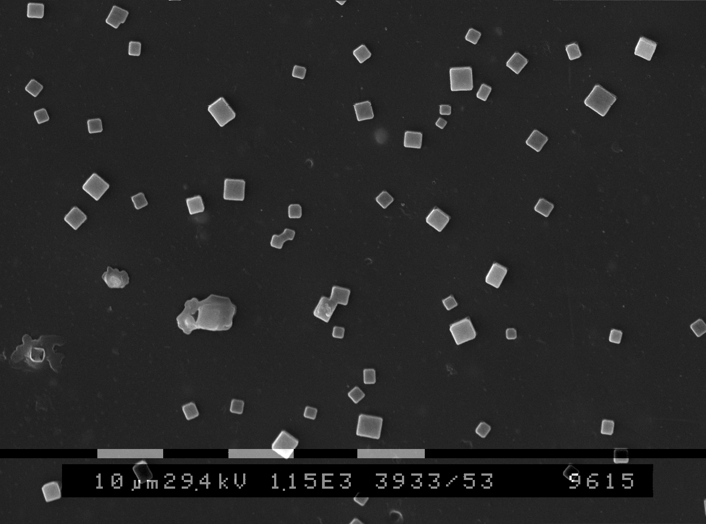

Рис.3. Микроструктура защитной пленки ПВХ-пластизоля, содержащего трис(4-винилбензил)фосфиноксид

При исследовании ПВХ-пластизолей без добавок защитная пленка не образуется, наблюдается пористая структура, образец выгорает практически полностью.
По результатам определения воспламеняемости можно сделать вывод, что количество фосфора в композиции не является определяющим фактором, так три(1-пропен) и три(2-пропен) фосфиноксиды, содержащие 15,8 % Р, наиболее эффективно снижают воспламеняемость, чем продукт взаимодействия красного фосфора и трис (4-винилбензил) фосфиноксида, содержащий 25,5% Р (табл.1). Данный замедлитель горения выступает в качестве сшивающего агента, происходит раскрытие трех двойных связей, поэтому получаются отдельные участки, содержащие полимерные соединения.
Образовавшаяся на поверхности пленка приводит к снижению скорости распространения пламени по поверхности ПВХ-пластизолей с добавками ФОС по сравнению с образцами без добавок (табл.3).

Таблица 3. Скорость распространения пламени по поверхности ПВХ-пластизолей

Название ФОС | Содержание ФОС, масс.ч. на 100 масс.ч. ПВХ | Длина сгоревшей части, мм | Время горения, с | Скорость горения, мм/мин
Не использован | 0,0 | 37 | 41 | 54,1
Три(1-пропен) и три(2-пропен) фосфиноксиды | 1,0 | 6 | 27 | 13,1
Три(1-пропен) и три(2-пропен) фосфиноксиды | 2,0 | 9 | 28 | 18
Продукт взаимодействия красного фосфора и трис (4-винилбензил) фосфиноксида | 0,3 | 2 | 10 | 12
 | 1,0 | 4 | 11 | 21,8
 | 2,0 | 4 | 12 | 20
Триc[2- (4-третбутилфенил)этил] фосфиноксид | 0,3 | 12 | 35 | 20,6
Триc[2- (4-третбутилфенил)этил] фосфиноксид | 1,0 | 7 | 18 | 23,3
Триc[2- (4-третбутилфенил)этил] фосфиноксид | 2,0 | 10 | 27 | 22

Исходя из структурных формул фосфинхалькогенидов, мы можем предположить, что наличие в них двойных связей способствует образованию защитной пленки. При введении ФОС, с объемными заместителями, по-видимому, существенно увеличивается вязкость расплава, что препятствует испарению диоктилфталата. В результате снижается воспламеняемость образцов и как следствие скорость распространения пламени по поверхности образцов.
Определение коксового числа показало (табл.4), что при введении исследуемых фосфинхалькогенидов увеличивается коксообразующая способность, следовательно, увеличивается кислородный индекс и уменьшается низшая теплота сгорания по сравнению с пластизолями без добавок, что свидетельствует о снижении горючести данных образцов.

Таблица 4. Коксовое число, кислородный индекс и теплота сгорания ПВХ-пластизолей

Название ФОС | Содержание ФОС, масс.ч. на 100 масс.ч. ПВХ | Коксовое число х, % | Кислородный индекс КИ, % | Теплота сгорания, МДж/кг
Не использован | 0,0 | 4,51 | 19,304 | 41,183
Продукт взаимодействия красного фосфора и трис (4-винилбензил) фосфиноксида | 0,5 | 6,08 | 19,932 | 39,886
 | 1,0 | 5,51 | 19,704 | 40,347
Триc[2- (4-третбутилфенил)этил] фосфиноксид | 0,5 | 6,42 | 20,068 | 39,615
Триc[2- (4-третбутилфенил)этил] фосфиноксид | 1,0 | 6,44 | 20,076 | 39,600
Триc[2- (4-третбутилфенил)этил] фосфиноксид | 2,0 | 6,35 | 20,04 | 39,671

Влияние исследуемых фосфинхалькогенидов на горючесть пластизолей оценивалось по нескольким параметрам: максимальной температуре отходящих газов (t_{max}), величине потери массы, времени достижения максимальной температуры дымовых газов (τ_{max}) (табл. 5).

Таблица 5. Горючесть ПВХ-пластизолей, содержащих фосфинхалькогениды

Название ФОС | Содержание ФОС, масс.ч. на 100 масс.ч. ПВХ | Потеря массы, % | Время достижения максимальной температуры τ_{max,}с (ГОСТ 12.1.044-89) | Максимальная температура газообразных продуктов горения t_{max,} ºС
Не использован | 0,0 | 95,0 | 50 | 590
Три(1-пропен) и три(2-пропен) фосфиноксиды | 0,2 | 39,68 | 90 | 300
Три(1-пропен) и три(2-пропен) фосфиноксиды | 0,4 | 26,68 | 88 | 281
Три(1-пропен) и три(2-пропен) фосфиноксиды | 1,0 | 54,36 | 155 | 435
Трис(4-винилбензил) фосфиноксид | 0,2 | 37,52 | 70 | 354
Трис(4-винилбензил) фосфиноксид | 0,4 | 25,1 | 65 | 311
Трис(4-винилбензил) фосфиноксид | 1,0 | 26,2 | 78 | 300
Продукт взаимодействия красного фосфора и трис (4-винилбензил) фосфиноксида | 0,2 | 22,95 | 90 | 278
 | 0,4 | 61,98 | 150 | 471
 | 1,0 | 62,45 | 99 | 462
Трис[2-(4-третбутилфенил)этил] фосфиноксид | 0,05 | 72,4 | 150 | 260
Трис[2-(4-третбутилфенил)этил] фосфиноксид | 0,1 | 72,8 | 100 | 370
Трис[2-(4-третбутилфенил)этил] фосфиноксид | 0,25 | 69,2 | 95 | 360
Бис(2-фенилэтил)-(1-фенил-2-безоилэтенил)фосфинсульфид | 0,05 | 67,4 | 90 | 300
Бис(2-фенилэтил)-(1-фенил-2-безоилэтенил)фосфинсульфид | 0,1 | 67,4 | 100 | 290
Бис(2-фенилэтил)-(1-фенил-2-безоилэтенил)фосфинсульфид | 0,25 | 66,3 | 105 | 270

Полученные результаты определения горючести пластизолей с добавками ФОС и без них показали, что при введении исследуемых соединений горючесть пластизолей снижается, т.к. уменьшается потеря массы образцов, температура отходящих газов и увеличивается время достижения максимальной температуры.
Результаты определения состава продуктов горения ПВХ-пластизолей и коэффициента дымообразования показали, что значение коэффициента дымообразования у пластизолей, содержащих исследуемые ФОС снижается в 1,5-2,3 раза по сравнению с образцами без добавок, при этом концентрация вредных веществ и при этом горючих веществ в газообразных продуктах горения существенно снижается (табл.6).

Таблица 6. Содержание продуктов горения ПВХ пластизолей и значение коэффициента дымообразования

Название ФОС | Содержание ФОС, масс.ч. на 100 масс.ч. ПВХ | Состав продуктов горения, мг/м³ |  |  |  |  |  |  | D_{m}, м^{2ּ}кг
Название ФОС | Содержание ФОС, масс.ч. на 100 масс.ч. ПВХ | Ацеталь-дегид | Бензол | Оксид  углерода | Формаль-  дегид | Этил-  бензол | Фосфин | Хлор | D_{m}, м^{2ּ}кг
Воздух |  | 0,763 | 1,46 | 1,33 | 0,009 | 11,3 | 0 | 0 | 0
Не использован | 0,0 | 28,7 | 49,9 | 385 | 7,2 | 109 | 0 | 27,6 | 2260
Три(1-пропен) и три(2-пропен) фосфиноксиды | 0,2 | 1,41 | 19,9 | 165 | 5,65 | 18,3 | 0,017 | 0 | 1050
Трис(4-винилбензил) фосфиноксид | 0,2 | 8,36 | 15,3 | 192 | 6,07 | 21,96 | 0,05 | 0 | 1100
Продукт взаимодействия красного фосфора и трис (4-винилбензил) фосфиноксида | 0,5 | 1,39 | 7,94 | 137 | 0,035 | 16,4 | 0,046 | 0 | 980
Трис[2-(4-третбутилфенил)этил] фосфиноксид | 0,1 | 1,91 | 7,80 | 116 | 5,48 | 15,6 | 0,021 | 0 | 1400
ПДК, мг/м³ | - | 5,0 | 5,0 | 20,0 | 0,5 | 50,0 | 0,1 | 1,0 | -

При определении горючести у образцов, содержащих трис(4-винилбензил) фосфиноксид, образовался пористый слой, предохранявший образец от разложения, нижележащий слой практически не разрушен, рис 4.

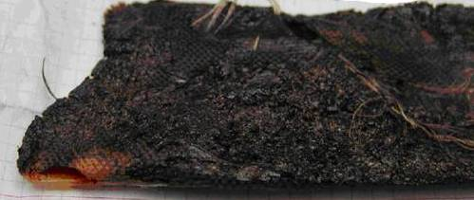

Рис. 4. Образец содержащий 0,2 масс.ч. трис(4-винилбензил) фосфиноксида

С целью определения элементного состава обугленных остатков был проведен их химический микроанализ (табл.7) и рентгеновская флуоресцентная спектроскопия. Результаты исследований показали, что содержание фосфора в обугленных остатках увеличивается, происходит его концентрирование на поверхности (табл.7).

Таблица 7. Результаты химического микроанализа и степень концентрирования фосфора в обугленных остатках ПВХ-пластизолей

Название ФОС | СодержаниеФОС, масс.ч. на 100 масс.ч. ПВХ | Содержание фосфора до сжигания, % | Содержание химических элементов в обгоревших образцах, % |  |  |  | Степень концентри-рования фосфора
Название ФОС | СодержаниеФОС, масс.ч. на 100 масс.ч. ПВХ | Содержание фосфора до сжигания, % | Cl | C | H | P | Степень концентри-рования фосфора
Три(1-пропен) и три(2-пропен) фосфиноксиды | 0,4 | 0,0005 | 2,38 | 86,26 | 5,62 | 2,58 | 5160
Трис(4-винилбензил) фосфиноксид | 0,4 | 0,0008 | 2,46 | 84,44 | 4,34 | 5,28 | 6600
Продукт взаимодействия красного фосфора и трис (4-винилбензил) фосфиноксида | 0,4 | 0,002 | 2,33 | 87,53 | 5,77 | 2,63 | 1315

Как видно из табл. 7 содержание фосфора в обугленных остатках поливинилхлоридных пластизолей, в которые были введены исследуемые ФОС, многократно превышают его содержание в исходных образцах, причем, чем выше эффективность замедлителя горения, тем выше степень концентрирования фосфора.
Можно предположить, что непосредственное воздействие пламени на данный образец сопровождается частичным выгоранием органической части защитной пленки и концентрированием фосфора. Происходят превращения, связанные с циклизацией полиеновых блоков, с последующим частичным выгоранием органической части. По всей вероятности происходит графитизация образца и формирование углеродного каркаса, армированного модифицированными молекулами замедлителя горения.
Таким образом, можно сказать, что при введении исследуемых ФОС, замедляются процессы горения. Наличие в них двойных связей позволяет предположить их участие как сомономеров и сшивающих агентов в реакции с полиеновыми блоками деструктированного поливинилхлорида. В результате на поверхности образуется защитная пленка, в состав которой входят модифицированные молекулы замедлителя горения. Высокая эффективность замедлителей горения с объемными заместителями, по-видимому, связана с увеличением вязкости расплава, что препятствует испарению пластификатора.

1.2. Влияние фосфорорганических кислот на процессы горения поливинилхлоридных пластизолей

В качестве замедлителей горения были исследованы следующие фосфорорганические кислоты: смесь бензил- и дибензилфосфиновых кислот, аддукт стирилфосфоновой кислоты и 1, 2, 4 - триазола.
Влияние кислот на воспламеняемость поливинилхлоридных пластизолей оценивалось по температурам вспышки и воспламенения (табл.8).
Смесь бензил- и дибензилфосфиновых кислот является менее эффективным замедлителем горения, чем аддукт стирилфосфоновой кислоты и триазола. При визуальном исследовании образцов, содержащих смесь бензил- и дибензилфосфиновые кислоты, установлено, что на стадии воспламенения, на поверхности образцов защитная пленка образуется в виде отдельных «бляшек», не покрывая всей поверхности. Это, по-видимому, связано с тем, что смесь бензил- и дибензилфосфиновых кислот не способствуют образованию полимерной защитной пленки, а образование «бляшек» на отдельных участках происходит за счет плавления замедлителя горения.
Таблица 8. Температуры вспышки и воспламенения пластизолей с добавками фосфорорганических кислот

Название ФОС | СодержаниеФОС, масс.ч. на 100 масс.ч. ПВХ | Температура вспышки  t_{всп}, ºС | Температура воспламенения  t_{воспл}, ºС
Не использован | 0,0 | 140 | 175
Смесь бензил и дибензилфосфиновых кислот | 0,05 | 180 | 225
Смесь бензил и дибензилфосфиновых кислот | 0,1 | 195 | 230
Смесь бензил и дибензилфосфиновых кислот | 0,3 | 220 | 240
Аддукт стирилфосфоновой кислоты и 1, 2, 4-триазола | 0,2 | 142 | 200
Аддукт стирилфосфоновой кислоты и 1, 2, 4-триазола | 0,4 | 150 | 205
Аддукт стирилфосфоновой кислоты и 1, 2, 4-триазола | 1,0 | 155 | 250

Результаты, представленные в табл. 8, показывают, что температура вспышки у образцов, содержащих аддукт стирилфосфоновой кислоты и триазола, близка к температуре вспышки образцов, не содержащих исследуемых соединений, однако температура воспламенения резко возрастает. Можно предположить, что с постепенным увеличением температуры происходит образование защитной пленки, препятствующей воспламенению образцов.
Определение горючести и коэффициента дымообразования ПВХ-пластизолей, содержащих фосфорорганические кислоты показало, что введение данных соединений повлияло на увеличение времени достижения максимальной температуры отходящих газов в 1,5-2,5 раза, уменьшилась потеря массы образцов в результате их горения, температура отходящих газов уменьшается в 1,5-2 раза по сравнению с образцами без добавок (табл.9).

Таблица 9. Горючесть и коэффициент дымообразования ПВХ-пластизолей, содержащих фосфорорганические кислоты

Название ФОС | Содержание ФОС, масс.ч. на 100 масс.ч. ПВХ | Потеря массы, % | Время достижения максимальной температуры τ_{max,}с | Максимальная температура газообразных продуктов горения, t_{max,} ºС | D_{m}, м^{2ּ}кг
Не использован | 0,0 | 95,0 | 50 | 590 | 2260
Смесь бензил и дибензилфосфиновых кислот | 0,05 | 73,7 | 150 | 500 | 1500
Смесь бензил и дибензилфосфиновых кислот | 0,1 | 70,4 | 152 | 525 | 1490
Смесь бензил и дибензилфосфиновых кислот | 0,3 | 74,0 | 145 | 560 | 1530
Смесь бензил и дибензилфосфиновых кислот | 1,0 | 73,8 | 145 | 530 | 1510
Аддукт стирилфосфоновой кислоты и 1, 2, 4-триазола | 0,2 | 14,71 | 80 | 265 | 970
Аддукт стирилфосфоновой кислоты и 1, 2, 4-триазола | 0,4 | 18,54 | 90 | 260 | 960
Аддукт стирилфосфоновой кислоты и 1, 2, 4-триазола | 1,0 | 56,2 | 105 | 345 | 960

При введении 0,4 масс.ч. аддукта стирилфосфоновой кислоты и триазола на 100 масс.ч. ПВХ образцы согласно ГОСТ 12.1.044-89 становятся трудногорючими.
Так же было установлено, что при введении данного замедлителя горения происходит связывание хлористого водорода, при этом замедляются процессы деструкции образцов при нагревании. В результате связывания хлористого водорода значительно (примерно в 3 раза) снижается дымообразующая способность исследуемых образцов по сравнению с образцами без добавок (табл.9).
При введении исследуемых ФОС в образцы уменьшается теплота сгорания от 41,183 МДж/кг до 39,950 МДж/кг, и увеличивается коксовый остаток от 4,51% до 6,0% для пластизолей без добавок и пластизолей с добавкой смеси бензил и дибензилфосфиновых кислот, что является фактором, подтверждающим снижение горючести образцов поливинилхлоридных пластизолей при введении фосфорорганических кислот.

2. Влияние фосфорорганических соединений на физико-механические свойства поливинилхлоридных пластизолей

Оценка влияния всех исследуемых фосфорорганических замедлителей горения на физико-механические свойства поливинилхлоридных пластизолей проводилась по результатам определения относительного удлинения при разрыве, твердости, плотности (табл.10) и предела прочности при растяжении (рис 5).

Таблица 10. Влияние фосфорорганических соединений на физико-механические свойства поливинилхлоридных пластизолей

Название ФОС | Содержание ФОС, масс.ч. на 100 масс.ч. ПВХ | Предел прочности при растяжении, МПа | Относительное удлинение при разрыве, % | Твердость, ед ШорА | Плотность, г/см³
Не использован | 0,0 | 1,73 | 32,94 | 66,9 | 1,098
Три(1-пропен) и три(2-пропен) фосфиноксиды | 0,4 | 2,46 | 28,26 | 77,2 | 1,146
Три(1-пропен) и три(2-пропен) фосфиноксиды | 1 | 3,37 | 33,73 | 72,4 | 1,154
Трис (1-нафтилметил) фосфиноксид | 0,4 | 2,85 | 36,34 | 75,7 | 1,145
Трис (4-винилбензил) фосфиноксид | 0,4 | 2,55 | 36,24 | 68,7 | 1,144
Продукт взаимодействия красного фосфора и трис (4-винилбензил) фосфиноксида | 0,4 | 2,03 | 27,37 | 71,0 | 1,136
 | 1 | 2,87 | 25,85 | 70,8 | 1,132
Триc[2- (4-третбутилфенил)этил] фосфиноксид | 0,1 | 2,32 | 32,89 | 68,0 | 1,146
Смесь бензил и дибензилфосфиновых кислот | 0,6 | 4,03 | 68,27 | 70,0 | 1,158
Аддукт стирилфосфоновой кислоты и 1, 2, 4 триазола | 0,4 | 2,86 | 32,81 | 69,4 | 1,134
Аддукт стирилфосфоновой кислоты и 1, 2, 4 триазола | 1 | 2,65 | 27,15 | 74,0 | 1,144

Сравнительные характеристики предела прочности при растяжении ПВХ-материалов представлены на рис. 5.

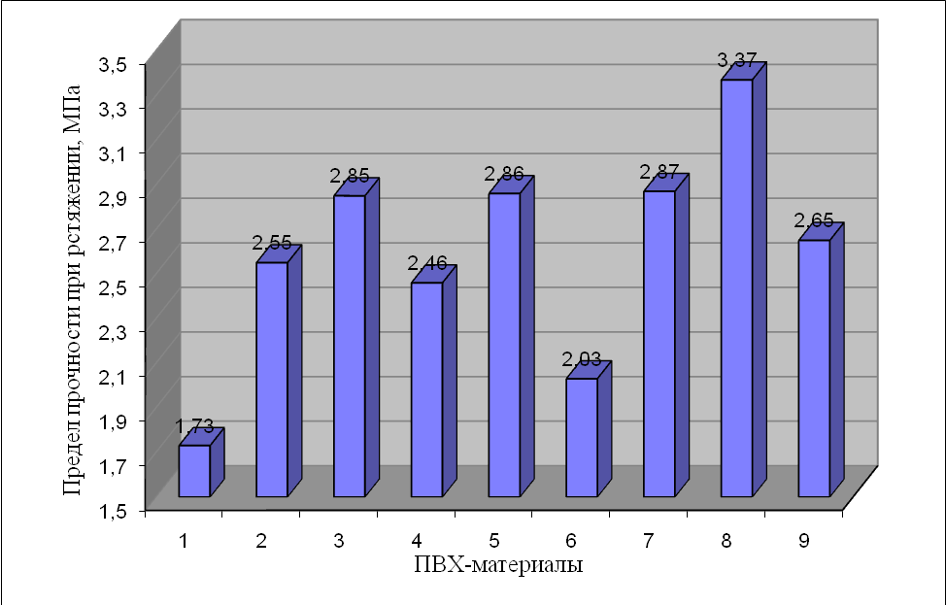
Рис. 5. Предел прочности при растяжении ПВХ-образцов, МПа
1) ПВХ без добавок; 2) ПВХ+0,4 масс.ч. трис(4-винилбензил)фосфиноксида; 3) ПВХ+0,4 масс.ч. трис(1-нафтилметил)фосфиноксида; 4) ПВХ+0,4 масс.ч. три(1-пропен) и три(2-пропен)фосфиноксидов; 5) ПВХ+0,4 масс.ч. аддукта стирилфосфоновой кислоты и триазола; 6) ПВХ+0,4 масс.ч. продукта взаимодействия красного фосфора и трис(4-винилбензил)фосфиноксида; 7) ПВХ+1,0 продукта взаимодействия красного фосфора и трис(4-винилбензил)фосфиноксида; 8) ПВХ+1,0 масс.ч. три(1-пропен) и три(2-пропен)фосфиноксидов; 9) ПВХ+1,0 масс.ч. аддукта стирилфосфоновой кислоты и триазола.

Из табл. 10 следует, что при введении всех ФОС прочность и относительное удлинение при разрыве образцов ПВХ-пластизолей несколько увеличивается по сравнению с образцами без добавок; незначительно увеличивается твердость и плотность пластизолей с добавками ФОС. Из рис.5 видно, что наибольший предел прочности при растяжении наблюдается у образца, содержащего 1 масс.ч. три(1-пропен) и три(2-пропен)фосфиноксидов на 100 масс.ч. ПВХ.
Можно предположить, что при введении исследуемых замедлителей горения происходит модификация, выражающаяся в своеобразном структурировании системы:
115ºС

10 мин
О структурировании системы также можно судить по незначительному увеличению плотности пластизолей при введении ФОС (табл.10).
Кроме того установлено, что введение исследованных ФОС, позволило снизить температуру формирования поливинилхлоридной композиции со 150ºС до 115ºС. При этом образцы не содержащие добавок ФОС, полученные при 115ºС имели более низкие показатели величин относительного удлинения, прочности при растяжении и относительного удлинения при разрыве, чем образцы без добавок полученные по стандартной методике (при 150ºС).
Введение же ФОС позволило получить образцы с улучшенными механическими характеристиками, при этом была значительно снижена температура формирования пластизолей (табл.11).

Таблица 11. Физико-механические свойства ПВХ-пластизолей

Название ФОС | Температура формирования, ºС | Предел прочности при растяжении, МПа | Относительное удлинение при разрыве, % | Твердость, ед ШорА | Плотность, г/см³
Не использован | 150 | 2,18 | 37,01 | 67 | 1,097
Не использован | 115 | 1,73 | 32,94 | 66,9 | 1,098
Три(1-пропен) и три(2-пропен) фосфиноксиды) | 115 | 3,37 | 33,73 | 72,4 | 1,154

По всей вероятности, исследованные соединения действуют как термостабилизаторы. Дальнейшее исследование в этой области позволит отказаться от традиционных токсичных стабилизаторов, которые в свою очередь увеличивают горючесть композиции.

2. Влияние фосфорорганических соединений на термостабильность ПВХ-пластизолей

Введение в ПВХ-пластизоли исследуемых замедлителей горения улучшает термостойкость полученных образцов. Например, при введении аддукта стирилфосфоновой кислоты и триазола, в пластизолях наблюдается смещение термограмм в область повышенных температур и уменьшение интенсивности экзотермического максимума ДТА. (рис. 6). Кривая 3 показывает, что наиболее устойчивым, является образец, содержащий аддукт стирилфосфоновой кислоты и 1, 2, 4 - триазола.
1
3
2'
3'
1'
2
ТГ
ДТА
Рис. 5. Термограммы пластизолей без добавок и с добавками три(1-пропен) и три(2-пропен) фосфиноксидов и аддукта стирилфосфоновой кислоты и триазола
1 - ПВХ без добавок; 2 - ПВХ+0,4 масс.ч. три(1-пропен) и три(2-пропен)фосфиноксидов; 3 - ПВХ+0,4 масс.ч. аддукта стирилфосфоновой кислоты и триазола – (ТГ)
1', - ПВХ без добавок; 2' - ПВХ+0,4 масс.ч. три(1-пропен) и три(2-пропен)фосфиноксидов; 3' - ПВХ+0,4 масс.ч. аддукта стирилфосфоновой кислоты и триазола – (ДТА)

Значительное увеличение термостойкости пластизолей, содержащих аддукт стирилфосфсоновой кислоты и триазола, можно объяснить возможностью связывания хлористого водорода триазольным фрагментом, что замедляет деструкцию образца при горении.
Введение исследованных ФОС в рецептуру пластизолей ПВХ не ухудшает устойчивость материала к воздействию УФ-излучения и солнечного света (при одном времени экспонирования отсутствуют изменения как цвета, так и разрывной прочности у пластизолей без добавок и с добавками ФОС).

4. Выбор оптимального содержания замедлителя горения в ПВХ-пластизолях

Для выбора оптимального содержания антипирена была применена вычислительная система МАТLAB (пакет Signal Processing Toolbox). Методика расчета состояла из следующих шагов:
- сплайновая интерполяция дискретных замеров выбранных показателей для формирования непрерывных функций f_{i}(x) , x∈X (X := [0,1] – множество возможных значений содержания антипирена), i=1,…,N (N=9 – количество показателей);
- выбор значений весовых коэффициентов , отражающих степень относительной важности каждого показателя;
- формирование целевой функции по аддитивному принципу, представляющую собой сумму произведений нормированных частных критериев на их весовые коэффициенты.
,
где - значение i-го критерия для ПВХ-пластизолей не содержащих антипиренов;
– численное значение i-го критерия,
– весовой коэффициент, учитывающий значимость i-го критерия;
Значение p_{i} зависит от того минимизируем ли мы i-й показатель или максимизируем. При максимизации показателя p_{i} = 1, при минимизации p_{i} =-1.
− нахождение производной полученной целевой функции: вычисление функции ;
− определение координат экстремальных точек полученной целевой функции: т.е. решение уравнения ;
− определение минимального и максимального значения целевой функции , и количества содержания антипирена при котором эти значения достигаются.
В работе было определено оптимальное содержание триc[2-(4-третбутилфенил)этил] фосфиноксида в ПВХ-пластизолях, при котором максимально снижены пожароопасные свойства и улучшены физико-механические характеристики ПВХ-пластизолей.
Оптимальное содержание антипирена составляет 0,42 масс.ч. на 100 масс.ч. ПВХ.
Предложенная вычислительная система позволит произвести выбор оптимального содержания антипирена при производстве любых полимерных материалов, с учетом важности тех или иных характеристик получаемых изделий.

ВЫВОДЫ

1. В результате комплексного исследования новых фосфинхалькогенидов и фосфорорганических кислот как замедлителей горения поливинилхлоридных пластизолей показано, что исследуемые соединения снижают воспламеняемость, горючесть, коэффициент дымообразования и содержание вредных продуктов термоокислительной деструкции в дымовых газах при содержании их в композиции от 0,05 до 2 масс.ч. на 100 масс.ч. ПВХ, при этом физико-механические свойства пластизолей улучшаются, термостойкость пластизолей увеличивается.

2. Показано, что антипиреновые свойства изученных соединений в большей мере зависят от их строения, чем от содержания фосфора в молекуле. При горении пластизолей на поверхности образуется защитная пленка, в состав которой входят продукты взаимодействия ФОС и полиеновых блоков деструктированного поливинилхлорида

3. Установлено, что образцы поливинилхлоридных пластизолей, модифицированные аддуктом стирилфосфоновой кислоты и триазола в количестве 0,4 масс.ч. на 100 масс.ч. ПВХ согласно методике ГОСТ 12.1.044-89 переходят в разряд трудногорючих.

4. При введении изученных фосфорорганических соединений в пластизоли в количестве от 0,4 до 1 масс.ч. была снижена температура формирования поливинилхлоридной композиции со 150ºС до 115ºС.

5. С помощью вычислительной системы МАТLAB (пакет Signal Processing Toolbox) определено оптимальное содержание триc[2-(4-третбутилфенил)этил]фосфиноксида в ПВХ-пластизолях, при котором максимально снижены пожароопасные свойства и улучшены физико-механические характеристики ПВХ-пластизолей. Предложенную вычислительную систему можно использовать при выборе оптимального содержания антипирена при производстве полимерных материалов, с учетом выбора важности тех или иных характеристик, получаемого материала.

Основные результаты диссертации изложены в следующих публикациях:

- Плотникова Г.В. Механические свойства поливинилхлоридных пластизолей, содержащих новые антипирены / Г.В. Плотникова, К.Л. Кузнецов, С.Ф. Малышева, Удилов В.П., Селезнев В.Ю., Белогорлова Н.А., Куимов В.А. // Пластические массы – 2008. - № 11 – С. 85-87.
- Плотникова Г.В. Снижение воспламеняемости поливинилхлоридных пластизолей / Г.В. Плотникова, С.Ф. Малышева, А.К. Халиуллин, К.Л. Кузнецов, В.П. Удилов, А.В. Корнилов // Пластические массы. – 2008. - № 6. - С. 26-29.
- Плотникова Г.В. Триорганилфосфиноксиды - эффективные замедлители горения поливинилхлоридных пластизолей / Г.В. Плотникова, С.Ф. Малышева, Н.К. Гусарова, А.К. Халиуллин, В.П. Удилов., К.Л. Кузнецов // Журнал прикладной химии. – 2008. - № 2. – С. 314-319.
- Кузнецов К.Л. Математическое моделирование выбора оптимального содержания антипирена в поливинилхлоридных пластизолях / К.Л. Кузнецов, Д.Ю. Шарпинский, Г.В. Плотникова, Н.К. Гусарова // Пожаровзрывобезопастность. – 2008. - № 6 – С. 33-37.
- Кузнецов К.Л. Исследование механизма снижения горючести поливинилхлоридных пластизолей при введении фосфорсодержащих антипиренов / К.Л. Кузнецов, В.П. Удилов, С.Ф. Малышева, Г.В. Плотникова, В.Ю. Селезнев // Пожаровзрывобезопастность. – 2008. - № 3. - С. 57-59.
- Кузнецов К.Л. Снижение горючести поливинилхлоридных пластизолей новыми фосфорсодержащими антипиренами / К.Л. Кузнецов, В.П. Удилов, Б.В. Тимохин, С.Ф. Малышева, Г.В. Плотникова // Пожаровзрывобезопастность. – 2007. - № 1. - С. 26-28.
- Сафронов Д.В. Экологически безопасные поливинилхлоридные материалы / Д.В.Сафронов, К.Л. Кузнецов, В.Ю. Селезнев, Г.В. Плотникова // Материалы докладов XIV всероссийской студенческой научно-практической конференции с международным участием «Современные проблемы безопасности жизнедеятельности» «Безопасность 09». – Иркутск, 2009. – С. 266-268.
- Плотникова Г.В. Экспертиза обгоревших поливинилхлоридных материалов / Г.В. Плотникова, В.Ю. Селезнев, К.Л. Кузнецов // Материалы международной научно-практической конференции «Актуальные вопросы судебных экспертиз». – Иркутск, 2009. – С. 201-207.
- Кузнецов К.Л. Новые безопасные антипирены для пластифицированного поливинилхлорида / К.Л. Кузнецов, Г.В. Плотникова, А.В. Крипиневич // Материалы IX Всероссийской научно-практической конференции студентов и аспирантов. – Томск, 2008. – С. 266-267 .
- Кузнецов К.Л. Влияние нового фосфорсодержащего антипирена на горючесть поливинилхлоридных пластизолей / К.Л. Кузнецов, Г.В. Плотникова, В.П. Удилов, С.Ф. Малышева // Материалы Всероссийской конференции по макромолекулярной химии. - Улан-Удэ, 2008. - С. 72-73.
- Кузнецов К.Л. Экологическая опасность поливинилхлоридных пластизолей / К.Л. Кузнецов, Г.В. Плотникова, В.Ю. Селезнев // Материалы 13 Всероссийской студенческой научно-практической конференции с международным участием «Проблемы безопасности современного мира: средства и технологии» «Безопасность - 08».- Иркутск, 2008. - С. 57-59.
- Кузнецов К.Л. Трис[2-(4-третбутилфенил)этил]фосфиноксид - замедлитель горения поливинилхлоридных пластизолей / К.Л. Кузнецов, В.П. Удилов, Г.В. Плотникова // Материалы научно-практической конференции «Актуальные вопросы пожарной безопасности» ФГУ ВНИИПО МЧС России.- М.: 2008. - С. 167-168.
- Плотникова Г.В. «dp18с» - новый антипирен поливинилхлоридных пластизолей / Г.В. Плотникова, К.Л. Кузнецов, С.Ф. Малышева, В.П. Удилов, В.Ю. Селезнев, А.С. Ковалько, С.В. Иванов, А.К. Халиуллин // Материалы Международной научно-практической конференции «Деятельность правоохранительных органов и федеральной противопожарной службы в современных условиях: проблемы и перспективы развития». - Иркутск, 2008. - С. 260-262.
- Плотникова Г.В. Влияние новых антипиренов на свойства поливинилхлорида / Г.В. Плотникова, К.Л. Кузнецов, В.П. Удилов, В.Ю. Селезнев, С.Ф. Малышева, А.К. Халиуллин, А.С. Ковалько // Материалы Международной научно-практической конференции «Деятельность правоохранительных органов и федеральной противопожарной службы в современных условиях: проблемы и перспективы развития». – Иркутск, 2008. - С. 262-264.
- Кузнецов К.Л. Математическое моделирование выбора оптимального содержания антипирена в ПВХ-пластизолях / К.Л. Кузнецов, О.Г. Деменченок, Г.В. Плотникова // Материалы 7-й международной конференции. Математическое моделирование опасных природных явлений и катастроф. – Томск, 2008. - С. 74-75.
- Плотникова Г.В. Экспертная оценка обгоревших поливинилхлоридных материалов / Г.В. Плотникова, К.Л. Кузнецов, В.Ю. Селезнев // Сборник материалов Межрегиональной научно-практической конференции «Современные проблемы применения новых медико-криминалистических технологий в расследовании преступлений против личности». - Томск, 2008. - С. 170-173.
- Кузнецов К.Л. Влияние нового антипирена на скорость распространения пламени по поверхности ПВХ-пластизолей / К.Л. Кузнецов, Г.В. Плотникова, С.Ф. Малышева, Н.К. Гусарова // Сборник материалов III Международной научно-практической конференции «Пожарная и аварийная безопасность». - Иваново, 2008. – С. 231-232.
- Кузнецов К.Л. Снижение экологической опасности при горении поливинилхлоридных пластизолей / К.Л. Кузнецов, В.П. Удилов, Г.В. Плотникова, Б.В. Тимохин, С.Ф. Малышева // Материалы VIII Всероссийской научно-практической конференции студентов и аспирантов. – Томск, 2007. – С. 311.
- Кузнецов К.Л. Аддукт стирилфосфоновой кислоты и триазола, как замедлитель горения поливинилхлоридных пластизолей / К.Л. Кузнецов, В.П. Удилов, Б.В. Тимохин, А.К. Халиуллин, Г.В. Плотникова // Материалы Международной научно-практической конференции «Деятельность правоохранительных органов и федеральной противопожарной службы в современных условиях: проблемы и перспективы развития». – Иркутск, 2007. - С. 225-227.
- Кузнецов К.Л. Снижение дымообразующей способности поливинилхлоридных пластизолей / К.Л. Кузнецов, В.П. Удилов, Г.В. Плотникова, Б.В. Тимохин, С.Ф. Малышева // Материалы Международной конференции «Сопряженные задачи механики реагирующих сред, информатики и экологии».- Томск, 2007. - С. 114.
- Кузнецов К.Л. Снижение дымообразующей способности поливинилхлоридных пластизолей новыми фосфорсодержащими антипиренами / К.Л. Кузнецов, Г.В. Плотникова, Б.В. Тимохин, С.Ф. Малышева // Вестник Восточно-Сибирского института МВД России №1(40). – Иркутск, 2007. - С. 64-69.
- Плотникова Г.В. Показатели пожарной опасности поливинилхлоридных пластизолей / Г.В. Плотникова, Б.В. Тимохин, А.К. Халиуллин, К.Л. Кузнецов // Материалы 11-ой научно-практической конференции: «Деятельность правоохранительных органов и федеральной противопожарной службы в современных условиях». - Иркутск, 2006. – С. 291-293.
- Кузнецов К.Л. Влияние антипиренов на дымообразующую способность поливинилхлоридных пластизолей / К.Л. Кузнецов, Г.В. Плотникова // Материалы ХI Всероссийской научно-практической конференции аспирантов и студентов с международным участием «Проблемы безопасности современного мира: средства защиты и спасения» «Безопасность - 06». – Иркутск, 2006. - С.123-124.
- Плотникова Г.В. Идентификация поливинилхлоридных материалов после пожара / Г.В. Плотникова, К.Л. Кузнецов // Материалы Всероссийской научно-практической конференции «Актуальные вопросы судебных пожарно- технических экспертиз». – Иркутск, 2006. - С. 196-200.

